Интеллектуальный муниципальный марафон
команды учащихся 4 класса
МБОУ «_____________________»
Ангарского городского округа
(2017-2018 учебный год)

Побеждает тот,
Кто больше знает!

- Образовательная область «Филология»
Русский язык

- Выпишите слова, в которых звуков больше, чем букв. Сделайте транскрипцию этих слов (2 б.)
Земля, мяч, яблоня, ель, зайка, льёт, весёлые, попугай.
_____________________________________________________________________

- Прочитайте отрывок из стихотворения С. Маршака «Багаж» и установите, сколько в нём слов с непроверяемыми безударными гласными в корне слова. Выпишите их, подчеркните букву непроверяемого безударного гласного (4 б.)
Дама сдавала в багаж
Диван,
Чемодан,
Саквояж,
Картину,
Корзину,
Картонку
И маленькую собачонку.
_____________________________________________________________________
_____________________________________________________________________

- В одно учреждение пришла телеграмма, которая вызвала переполох, потому что её можно понять по-разному. Сколько вариантов смыслового содержания данной телеграммы вы видите? Расставьте возможные знаки препинания и напишите варианты (2 б.)
ДЕЛЕГАЦИЯ ВЫЕЗЖАЕТ УТРОМ ВСТРЕЧАЙТЕ
__________________________________________________________________________________________________________________________________________

- Вот задание такое,
Слово спряталось простое.
Ты его найди скорей
Восемь раков одолей. (8 б.)
- Р _ _ а _ к_ . 1. Этот рак из сатина сшит.
- Р _ _ а _ _ к. 2. Этот рак укусил верстак.
- _ _ _ рак. 3. Этот рак в прошлом слуга.
- _ _ ра _ _ _ к. 4. Этот рак сторожит дворец.
- _ рак. 5. В этом каждая нить черна.
- _ _ рак. 6. Этот в сказке детской живёт.
- _ _ ра _ к _. 7. Этот – круг для шофёрских рук.
- _ _ _ рак. 8. Этот ночью в окно ползёт.

- Какие слова соответствуют схеме:
Выпиши их и разбери по составу (2 б.)
Засолка, подснежник, отзвук, поговорка, запах, отдохнули.
_____________________________________________________________________

6. Лосяш-выдумщик придумал занимательные строчки-шарады.
Разгадайте их (4 б.)
А. Мой первый слог – предлог,
Второй достоин порицанья,
А вместе все – животного названье.
____________________________________________
Б. Начало – голос птицы,
Конец - на дне пруда,
А целое в музее
Найдёте без труда.
____________________________________________

Литературное чтение

1. Путешествие в сказку: выбери правильный ответ
(обведи букву правильного ответа)

Каких песенок НЕ было в репертуаре Винни-Пуха? (1 б.)
а) шумелок б) ворчалок в) пыхтелок г) свистелок
Кто из животных НЕ сватался к Дюймовочке? (1 б.)
а) крот б) крыса в) жаба г) жук
Экзамен по какому предмету старик Хоттабыч пытался помочь сдать Вольке? (1 б.)
а) географии б) истории в) литературе г) английскому языку
В какое из этих насекомых НЕ превращала князя Гвидона царевна Лебедь? (1 б.)
а) муха б) комар в) мотылёк г) шмель
Сколько лет было Малышу, когда он познакомился с Карлсоном? (1 б.)
а) 6 б) 7 в) 8 г) в книге таких сведений нет
Как называлась вилла, на которой поселилась Пеппи Длинный чулок?
(1 б.)
а) «Павлин» б) «Ласточка» в) «Курица» г) «Сорока – белобока»
Что из этого Иван добыл без помощи Конька-горбунка? (1 б.)
а) жар-птицу б) перо жар-птицы в) царевну г) перстень царевны
Какое название получил театр, руководителем которого стал Буратино?
(1 б.)
а) «Молния» б) «Гроза» в) «Стрела» г) «Артемон»
2. Заполни второй столбик таблицы – напиши название овоща или фрукта (7 б.)
1 | Этот овощ стал героем известной сказки
2 | Этот фрукт в той же сказке носил титул принца
3 | Англичане говорят, что если съедать по одному этому фрукту в день, то к врачу ходить не придётся
4 | Этот овощ может превратиться в транспортное средство
5 | Этот овощ дал название реке, на берегу которой стоял Цветочный город
6 | Над сбором этого овоща трудилась вся семья
7 | А этот овощ в России называют «вторым хлебом»

3. Перевёртыши: необходимо каждое слово поменять на противоположное ему по значению (например, «Старый карлик» - «Молодой великан»), и у вас получатся названия сказок русских и зарубежных писателей. Записать ответы справа, указать автора произведения.
Пёс босиком - _________________________________________________(1 б.)
Железный замочек - ___________________________________________(1 б.)
Большой паж - ________________________________________________(1 б.)
Академик под Землёй - ________________________________________(1 б.)
Водяная служанка - __________________________________________(1 б.)
Белый петух - ________________________________________________(1 б.)
Быль о железной курочке- ______________________________________(1 б.)
Великан Рот- _________________________________________________(1 б.)

- Образовательная область «Математика»

- Решите ребус. Разные буквы обозначают разные цифры. Буква О обозначает цифру 7, а буква А обозначает цифру 3. (2 б.)

Решение:
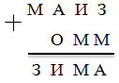

- От агента 007 пришла шифровка: 12342562756278
В ней одинаковые цифры обозначают одинаковые буквы. Что же написано в шифровке? (2 б.)
а) Думай и трудись.
б) Гуляй и отдыхай.
в) Привет от агента.
г) Вперёд к победам.
д) Мой вопрос прост
Ответ: ______________________________________________________________

- На складе 3 бочки с бензином. В первой и второй бочках вместе 400 л бензина, во второй и третьей – 300 л, а в первой и третьей – 440 л бензина. Сколько бензина в каждой бочке? (5 б.)
____________________________________________________________________________________________________________________________________________________________________________________________________________
______________________________________________________________________________________________________________________________________
Ответ:______________________________________________________________
- Три утенка и четыре гусенка весят 2 кг 500 г, а четыре утенка и три гусенка весят 2 кг 400 г. Сколько весит один гусенок? (5 б.)
____________________________________________________________________
____________________________________________________________________
____________________________________________________________________________________________________________________________________________________________________________________________________________________________________________________________________________________
Ответ:______________________________________________________________

- Образовательная область «Окружающий мир»

Самые-самые
1. Какое дерево самое толстое на Земле? ______________________________(1 б.)
2. Это растение является «хищником для насекомых» ___________________(1 б.)
3. Самая высокая трава _____________________________________________(1 б.)
4. Кустарник от сорока болезней _____________________________________(1 б.)
5. Какая ягода в лесу появляется последней? __________________________(1 б.)
6. У какого растения нет листьев? ____________________________________(1 б.)
7. Древесина какого дерева не поддается гниению? _____________________(1 б.)
8. Листья какого дерева является символом славы, доблести? ____________(1 б.)
9. Самая длинная река в мире? ______________________________________(1 б.)
10. Какое животное, живущее в тундре, меняет окраску? ________________(1 б.)
11. Птица, издающая звук, будто играет на флейте _____________________(1 б.)
Объясни значение слова

1. Стерх – это ____________________________________________________ (1 б.)
2. Эпишура – это _________________________________________________ (1 б.)
3. Кедровый стланик – это __________________________________________(1 б.)
4. Берёста – это ___________________________________________________(1 б.)
5. Чага – это _____________________________________________________ (1 б.)
6. Лыко – это _____________________________________________________(1 б.)
7. Айран – это ___________________________________________________ (1 б.)

Вставьте на место пропусков нужные числа:
1. В скелете взрослого человека _______ костей. (1 б.)
2. В теле человека _______ мышц. (1 б.)
3. В теле взрослого человека ________ литров крови. (1 б.)
4. Пульс здорового человека ________ ударов в минуту. (1 б.)
5. Если сложить длину всех кровеносных сосудов человека, то получится
линия в ________ км. (1 б.)
Краеведение

- Найди контурное изображение карты Иркутской области. Обведи номер. (1 б.)
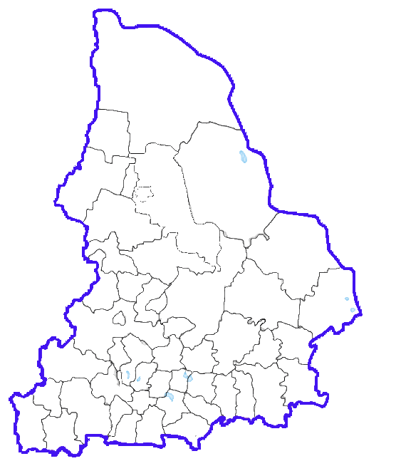
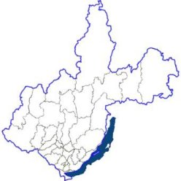
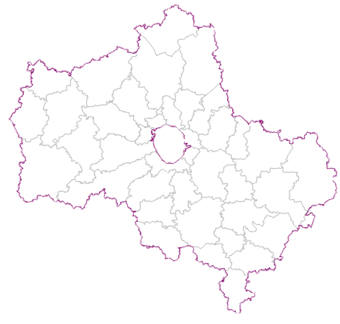
3
2
1

- Выберите флаг Иркутской области. Обведи номер. (1 б.)
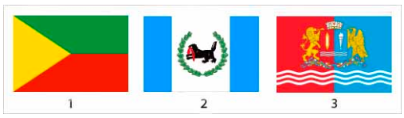

- Выберите герб Иркутской области. Обведи номер. (1 б.)
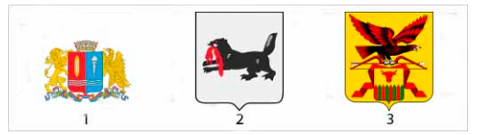

- Когда образована Иркутская область? (1 б.) ________________________
- Какой город является административным центром нашей области? (1 б.)
_____________________________________________________________________
- Когда основан Иркутск? (1 б.) _______________________________________
- Кому поставлен этот памятник? (1 б.)________________________________
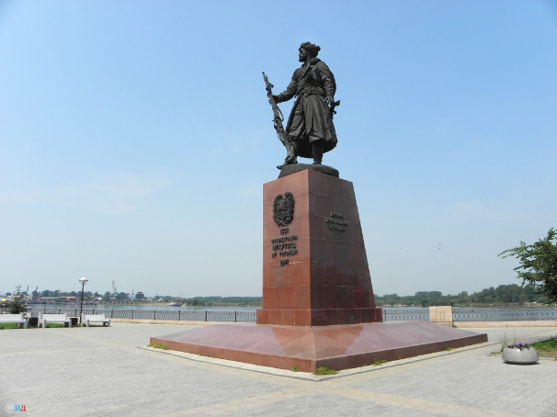

- Какой код субъекта Российской Федерации имеет Иркутская область?
(1 б.)______________________________________________________________
- Какая самая крупная река протекает по Иркутской области? (1 б.)
__________________________________________________________________
- Какая вторая по величине река протекает по Иркутской области? (1 б.)
__________________________________________________________________
- Какой город является вторым по величине в Иркутской области? (1 б.)
__________________________________________________________________
- Какая разница по времени между Иркутском и Москвой? (1 б.)
__________________________________________________________________
- Назовите фамилию известного адмирала, который был казнён в Иркутске в 1920 году. (1 б.)__________________________________________
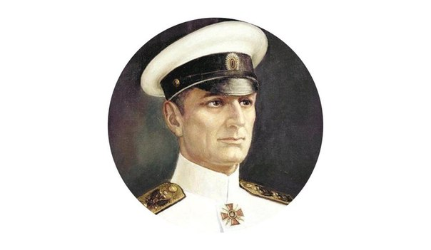

- Назовите гидроэлектростанции Иркутской области. (4 б.)
__________________________________________________________________________________________________________________________
- Когда и за что Иркутская область была награждена Орденом Ленина?
(2 б.)______________________________________________________________
__________________________________________________________________
- Назовите самую длинную пещеру в Иркутской области. Где она находится? Каковы её размеры? (3 б.)
______________________________________________________________________________________________________________________________________________________________________________________________________
- Перечисли не более 6 полезных ископаемых, добываемых в Иркутской области? (3 б.)
____________________________________________________________________________________________________________________________________

I. Филология |  | II. Математика | III. Окружающий мир | IV.Краеведение | Итого:
Русский язык | Литературное чтение

